**CHƯƠNG 2:**

**PHÂN TÍCH VÀ THIẾT KẾ HỆ THỐNG**

**2.1 PHÂN TÍCH HỆ THỐNG WEBSITE QUẢN LÝ KHÁCH SẠN**

**2.1.1Mục đích và yêu cầu của hệ thống**

Hệ thống hỗ trợ cho chủ cửa hàng bán máy tính và phụ kiện điện tử.

Hệ thống làm nhiệm vụ giới thiệu sản phẩm cho khách hàng, cho phép khách hàng xem, tìm kiếm và đặt mua các sản phẩm sẵn có trên trang web.

Hệ thống giúp người quản trị viên quản lý được tất cả thông tin khách hàng, sản phẩm, đặt hàng, hóa đơn, thanh toán và thực hiện các chức năng báo cáo, thống kê.

Phạm vi ứng dụng của hệ thống:

* Hệ thống xây dựng được ứng dụng rộng rãi trên môi trường Internet, Web, thực hiện quảng bá về sản phẩm trên thị trường trong, ngoài tỉnh.

Đối tượng sử dụng hệ thống:

* Người quản lý cửa hàng máy tính và phụ kiện.
* Tất cả mọi đối tượng khách hàng đều có thể giao dịch mua bán và tham khảo mọi thông tin tại website thay vì đến trực tiếp nơi bán hàng.
* Người quản trị hệ thống website.

**2.1.2 Phân tích yêu cầu hệ thống**

Khi khách hàng truy cập vào trang web, khách hàng có thể tìm kiếm các món hàng mà mình muốn mua, có rất nhiều cách thức cũng như có thể tìm kiếm các món hàng một cách tự do và dễ dàng dựa theo chỉ dẫn của hệ thống. Trong lúc mua hàng, hệ thống sẽ cung cấp cho mỗi khách hàng một giỏ hàng để chứa mặt hàng cần mua. Khách hàng có thể bỏ bớt mặt hàng đã chọn hay thêm một mặt hàng mới vào giỏ hàng, tổng số tiền của cả đơn hàng sẽ luôn được cập nhật mỗi khi khách hàng thực hiện thêm hay bỏ bớt mặt hàng, vì thế rất thuận tiện cho việc kiểm soát đơn hàng cho khách hàng. Sau đó khách hàng chọn chức năng thanh toán để mua hàng.

Với người quản trị và nhân viên bán hàng, họ có thể dễ dàng nhập thêm các sản phẩm mới, những sản phẩm đã có nhưng tạm hết hàng cũng như việc quản lý chúng một cách nhanh chóng và hiệu quả. Ngoài ra, khi khách hàng đặt hàng thì việc quản lý các đơn đặt hàng rất thuận tiện, từ đó có thể hỗ trợ từ xa giúp cho việc mua bán trở nên đơn giản hóa và nhanh chóng. Khi số lượng khách hàng tăng cao thì việc quản lý thông tin khách hàng là rất cần thiết, từ những thông tin mà khách hàng nhập liệu cho đến khi khách hàng đặt hàng và mua hàng, tất cả những thông tin trên đều được quản trị viên/nhân viên giám soát một cách chặt chẽ và đầy hiệu quả. Những chỉ số thống kê về mặt doanh thu, đơn hàng, sản phẩm bán chạy, lượng khách tham quan/đặt mua hàng,... đều hiển thị chi tiết trong mục thống kê giúp người quản trị dễ dàng nắm rõ được tình hình kinh doanh của công ty mình, từ đó đưa ra những hướng đi, giải pháp cụ thể để doanh thu ngày càng tăng cao.

Như vậy, với các yêu cầu của hệ thống cửa hàng và khách hàng có những chức năng cụ thể sau:

Đối với cửa hàng:

* Có thể tiến hành cập nhập, sửa, xóa thông tin đối với bất kỳ một sản phẩm, một danh mục.
* Quản lý các thông tin khách hàng.
* Quản lý đơn hàng của khách
* Xem được các thống kê danh sách hàng bán, doanh số,...

Đối với khách hàng:

* Xem và tìm kiếm thông tin về các mặt hàng trên website.
* Chọn các mặt hàng cần mua và đặt mua hàng.
* Đánh giá, bình luận các sản phẩm.

**2.1.3Mô tả hoạt động:**

1. **Đối với khách hàng truy cập đến Website:**

Khách hàng có thể dễ dàng xem danh mục sản phẩm, loại hàng, thương hiệu mà họ cần mua. Khi khách hàng đã chọn được một số sản phẩm cần tìm, khách hàng thao tác với trang web bằng cách kích chuột hoặc chỉ tay vào chi tiết sản phẩm để xem thông tin về sản phẩm đó như: Tên sản phẩm, đơn giá, hình ảnh, nơi sản xuất, năm sản xuất, các chỉ số đánh giá chất lượng sản phẩm,…

Sau đó, khách hàng tiến hành mua hàng sau khi đã chọn được những mặt hàng mình cần đưa vào giỏ hàng sau khi đăng nhập hoặc đăng ký tài khoản.

Khách hàng có thể ghé website để tham quan, tìm kiếm thông tin cũng như rà soát về giá cả và chất lượng sản phẩm, ghé thăm website nhưng không nhất thiết phải mua hàng.

1. **Đối với người quản trị Website**

Tùy vào chức vụ mà người quản trị có những quyền nhất định đối với hệ thống. Người được cấp quyền lớn nhất là Admin quản lý được tất cả, sau khi thực hiện quá trình đăng nhập bằng tài khoản quyền Admin, người quản trị có quyền lớn nhất sẽ có các quyền sử dụng các chức năng chính như sau:

* Chức năng quản lý danh mục:
* Người quản trị sẽ có quyền thêm, sửa, xóa các danh mục sản phẩm. Các danh mục cập nhật sẽ được đưa lên website. Mỗi sản phẩm sẽ nằm trong nhóm danh mục tương ứng.
* Chức năng quản lý các nhóm sản phẩm:
* Người quản trị sẽ có quyền thêm, sửa, xóa các nhóm sản phẩm trên website. Các nhóm sản phẩm cập nhật sẽ được đưa lên website.
* Chức năng quản lý khách hàng:
* Tất cả các thông tin của khách hàng sẽ được lưu lại giúp cho  người quản trị trang website sẽ dễ dàng quản lí: các thông tin khách hàng, lịch sử giao dịch, đơn hàng chưa thực hiện thanh toán,… Cho phép người quản trị phản hồi lại các yêu cầu của khách hàng.
* Các chức năng khác:
* Ngoài các chức năng chính trên, còn có một số chức năng khác như là: tìm kiếm, báo cáo, thống kê,…

* 1. **CÁC ĐỐI TƯỢNG TƯƠNG TÁC VỚI HỆ THỐNG**

Hệ thống có các tác nhân: Giám đốc, khách hàng tiềm năng, khách hàng thành viên, kế toán, kinh doanh, lễ tân. Vai trò của các tác nhân được thể hiện trong bảng 2.1 như sau:

|  |  |  |  |
| --- | --- | --- | --- |
| STT | Tên tác nhân | | Mô tả |
| 1 | Quản trị viên | Giám đốc( quản lý nhân sự) | Người bảo trì, duy trì hoạt động của hệ thống. Người có thể sử dụng tất cả các chức năng của hệ thống như: quản lý tài khoản và nội bộ, dashboard, thống kê, điều hành hệ thống, quản lý các nhân viên. |
| 2 | Nhân viên | Kế toán | Có nhiệm vụ thay giám đốc quản lý thống kê theo loại, quản lý hóa đơn, tạo thống kê. |
| 3 | Kinh doanh | Có nhiệm vụ thay giám đốc quản lý phòng và quản lý khách hàng |
| 4 | Lễ tân | Có nhiệm vụ thay giám đốc và bộ phận kinh doanh quản lý phòng, quản lý hóa đơn, quản lý các dịch vụ trong khách sạn |
| 5 | Khách hàng | Khách hàng tiềm năng | Có thể truy cập vào hệ thống xem , tìm phòng, sử dụng dịch vụ chăm sóc khách hang mà không cần tài khoản |
| 6 | Khách thành viên | Có đầy đủ chức năng như một khách hàng tiềm năng nhưng cần phải đăng ký tài khoản và đăng nhập để sử dụng dịch vụ đặt, trả, lưu phòng |

*Bảng 2.1 Các tác nhân của hệ thống*

* 1. **SƠ ĐỒ USE CASE SỬ DỤNG (USECASE DIAGRAM)**
     1. **Use case tổng quát**

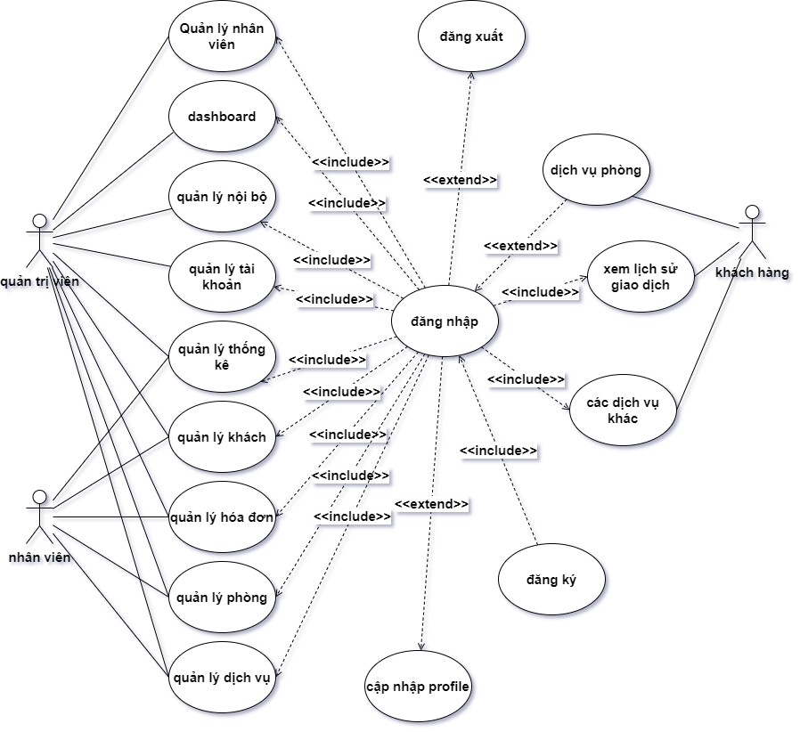

*Hình 2.1 Use case tổng quát*

* + 1. **Use case chi tiết**
       1. **Use case giám đốc**

1. **Use case đăng nhập**

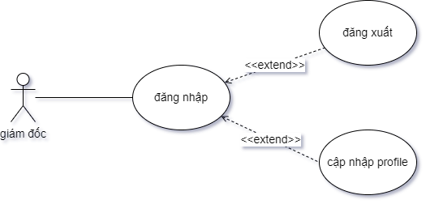

*Hình 2.2 Use case đăng nhập (Quản trị viên-giám đốc)*

***Đặc tả use case Đăng nhập***

|  |  |
| --- | --- |
| Tác nhân | * Giám đốc. |
| Tổng quan | * Giám đốc đăng nhập vào trang web |
| Tiền điều kiện | * Giám đốc đã có tài khoản. |
| Hậu điều kiện | * Giám đốc đăng nhập thành công. |
| Luồng làm việc | * Giám đốc chọn vào mục đăng nhập trên trang web. * Hệ thống hiển thị form đăng nhập. * Giám đốc nhập và xác nhận thông tin đăng nhập. * Hệ thống kiểm tra thông tin đăng nhập có hợp lệ hay không. * Xác nhận thông tin đăng nhập. * Hiển thị thông báo đăng nhập thành công hoặc thất bại. |
| Luồng làm việc rẽ nhánh 1: | * Giám đốc hủy bỏ không đăng nhập vào hệ thống. * Thông báo hỏi giám đốc có muốn thoát khỏi hệ thống không? |
| Luồng làm việc rẽ nhánh 2: | * Giám đốc chọn chức năng khác. * Hiển thị chức năng khác mà Giám đốc đã chọn. |
| Luồng làm việc rẽ nhánh 3: | * Giám đốc điền các thông tin cần thiết. * Chọn chức năng hủy bỏ. * Hệ thống hiển thị lại trạng thái chờ ban đầu của trang chủ |

*Bảng 2.2 Luồng sự kiện chính use case đăng nhập (Quản trị viên)*

1. **Use case quản lý nội bộ:**

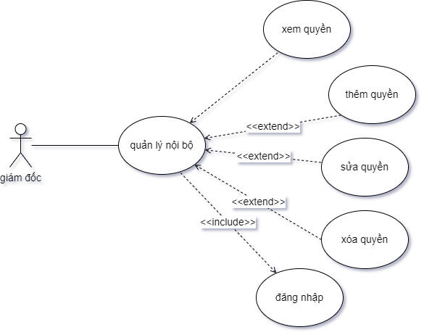

*Hình 2.3 Use case quản lý nội bộ (Quản trị viên-giám đốc)*

***Đặc tả use case quản lý nội bộ***

|  |  |
| --- | --- |
| Tác nhân | * Giám đốc. |
| Tổng quan | * Giám đốc vào quản lý nội bộ |
| Tiền điều kiện | * Giám đốc đã có tài khoản. |
| Hậu điều kiện | * Giám đốc đăng nhập thành công. |
| Luồng làm việc | * Đăng nhập hoàn tất trên trang web. * Chọn chức năng quản lý nội bộ. * Hiển thị nội dung của chức năng quản lý nội bộ. |
| Luồng làm việc rẽ nhánh 1: | * Tạo quyền truy cập cho account trong hệ thống |
| Luồng làm việc rẽ nhánh 2: | * Cập nhập thông tin, nội dung quyền truy cập cho account trong hệ thống. |
| Luồng làm việc rẽ nhánh 3: | * Xóa bỏ hoặc hủy quyền truy cập cho account cần làm việc |
| Luồng làm việc rẽ nhánh 4: | * Xem danh sách các quyền, các account đã có quyền trong hệ thống |

*Bảng 2.3 Luồng sự kiện chính use case quản lý nội bộ (Quản trị viên)*

1. **Use case quản lý tài khoản:**

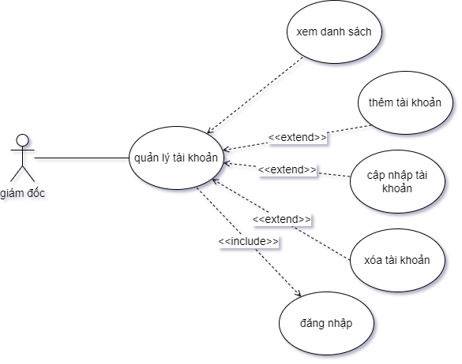

*Hình 2.4 Use case quản lý tài khoản (Quản trị viên-giám đốc)*

***Đặc tả use case quản lý tài khoản***

|  |  |
| --- | --- |
| Tác nhân | * Giám đốc. |
| Tổng quan | * Giám đốc vào quản lý tài khoản |
| Tiền điều kiện | * Giám đốc đã có tài khoản. |
| Hậu điều kiện | * Giám đốc đăng nhập thành công. |
| Luồng làm việc | * Đăng nhập hoàn tất trên trang web. * Chọn chức năng quản lý tài khoản. * Hiển thị nội dung của chức năng quản lý tài khoản. |
| Luồng làm việc rẽ nhánh 1: | * Tạo account cho nhân viên, khách hàng |
| Luồng làm việc rẽ nhánh 2: | * Cập nhập account cho nhân viên, khách hàng |
| Luồng làm việc rẽ nhánh 3: | * Xóa bỏ hoặc hủy account cho nhân viên, khách hàng |
| Luồng làm việc rẽ nhánh 4: | * Xem danh sách các account nhân viên, khách hàng |

*Bảng 2.4 Luồng sự kiện chính use case quản lý tài khoản (Quản trị viên)*

1. **Usecase thống kê:**

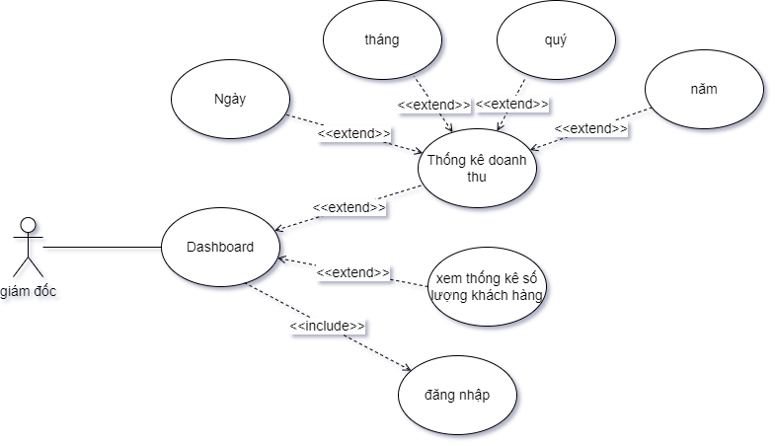

*Hình 2.5 Use case thống kê (Quản trị viên-giám đốc)*

***Đặc tả use case quản lý tài khoản***

|  |  |
| --- | --- |
| Tác nhân | * Giám đốc. |
| Tổng quan | * Giám đốc vào quản lý tài khoản |
| Tiền điều kiện | * Giám đốc đã có tài khoản. |
| Hậu điều kiện | * Giám đốc đăng nhập thành công. |
| Luồng làm việc | * Đăng nhập hoàn tất trên trang web. * Chọn chức năng quản dashboard. * Hiển thị nội dung của dashboard. |
| Luồng làm việc rẽ nhánh 1: | * Xem thống kê số lượng khách hàng |
| Luồng làm việc rẽ nhánh 2: | * Xem thống kê doanh thu theo loại |

*Bảng 2.5 Luồng sự kiện chính use case thống kê (Quản trị viên)*

1. **Use case quản lý nhân sự**

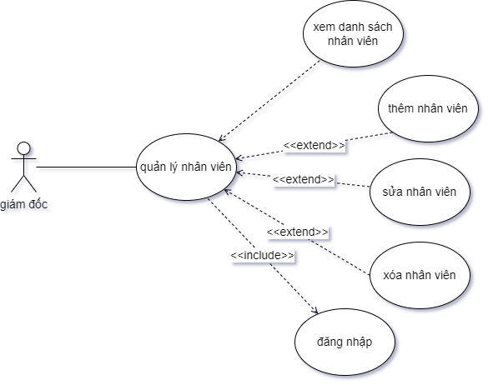

*Hình 2.6 Use case quản lý nhân viên (Quản trị viên-giám đốc)*

***Đặc tả use case quản lý nhân viên***

|  |  |
| --- | --- |
| Tác nhân | * Giám đốc. |
| Tổng quan | * Giám đốc vào quản lý tài khoản |
| Tiền điều kiện | * Giám đốc đã có tài khoản. |
| Hậu điều kiện | * Giám đốc đăng nhập thành công. |
| Luồng làm việc | * Đăng nhập hoàn tất trên trang web. * Chọn chức năng quản lý nhân viên. * Hiển thị nội dung của quản lý nhân viên. |
| Luồng làm việc rẽ nhánh 1: | * Xem danh sách các nhân viên |
| Luồng làm việc rẽ nhánh 2: | * Thêm nhân viên |
| Luồng làm việc rẽ nhánh 3: | * Cập nhập nhân viên |
| Luồng làm việc rẽ nhánh 4: | * Xóa nhân viên |

*Bảng 2.6 Luồng sự kiện chính use case quản lý nhân viên (Quản trị viên)*

* + - 1. **Use case kế toán**

1. **Use case đăng nhập**

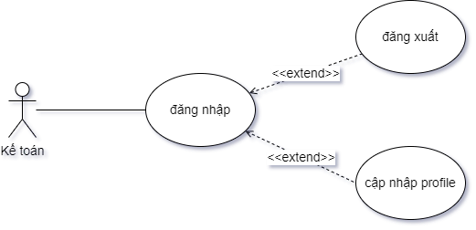

*Hình 2.7 Use case đăng nhập (Nhân viên-kế toán)*

***Đặc tả use case Đăng nhập***

|  |  |
| --- | --- |
| Tác nhân | * Kế toán. |
| Tổng quan | * Kế toán đăng nhập vào trang web |
| Tiền điều kiện | * Kế toán đã có tài khoản. |
| Hậu điều kiện | * Kế toán đăng nhập thành công. |
| Luồng làm việc | * Kế toán chọn vào mục đăng nhập trên trang web. * Hệ thống hiển thị form đăng nhập. * Kế toán nhập và xác nhận thông tin đăng nhập. * Hệ thống kiểm tra thông tin đăng nhập có hợp lệ hay không. * Xác nhận thông tin đăng nhập. * Hiển thị thông báo đăng nhập thành công hoặc thất bại. |
| Luồng làm việc rẽ nhánh 1: | * Kế toán hủy bỏ không đăng nhập vào hệ thống. * Thông báo hỏi kế toán có muốn thoát khỏi hệ thống không? |
| Luồng làm việc rẽ nhánh 2: | * Kế toán chọn chức năng khác. * Hiển thị chức năng khác mà Kế toán đã chọn. |
| Luồng làm việc rẽ nhánh 3: | * Kế toán điền các thông tin cần thiết. * Chọn chức năng hủy bỏ. * Hệ thống hiển thị lại trạng thái chờ ban đầu của trang chủ |

*Bảng 2.7 Luồng sự kiện chính use case đăng nhập (Nhân viên – kế toán)*

1. **Use case quản lý thống kê**

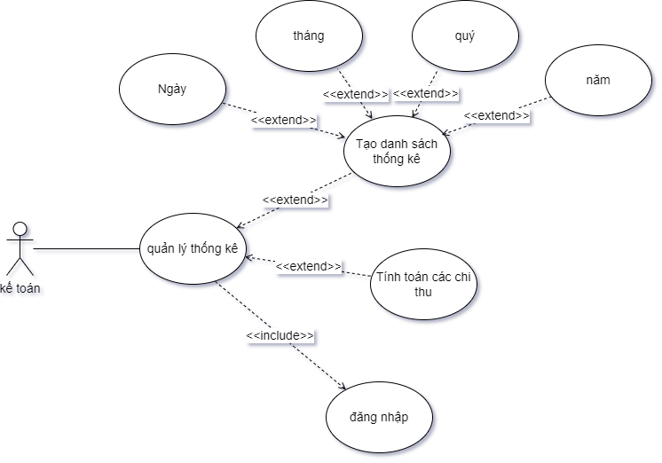

*Hình 2.8 Use case quản lý thống kê (Nhân viên-kế toán)*

***Đặc tả use case quản lý thống kê***

|  |  |
| --- | --- |
| Tác nhân | * Kế toán. |
| Tổng quan | * Kế toán đăng nhập vào trang web |
| Tiền điều kiện | * Kế toán đã có tài khoản. |
| Hậu điều kiện | * Kế toán đăng nhập thành công. |
| Luồng làm việc | * Kế toán chọn vào mục quản lý thống kê trên trang web. * Hệ thống hiển thị nội dung quản lý thống kê. |
| Luồng làm việc rẽ nhánh 1: | * Tạo danh sách thống kê theo loại |
| Luồng làm việc rẽ nhánh 2: | * Tính toán các khoản thu chi |

*Bảng 2.8 Luồng sự kiện chính use case quản lý thống kê (Nhân viên – kế toán)*

1. **Use case quản lý hóa đơn:**

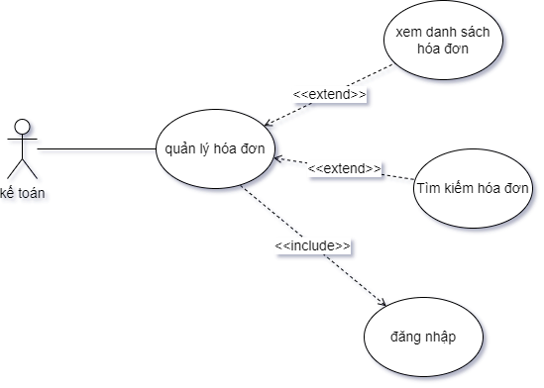

*Hình 2.8 Use case quản lý hóa đơn (Nhân viên-kế toán)*

***Đặc tả use case quản lý hóa đơn***

|  |  |
| --- | --- |
| Tác nhân | * Kế toán. |
| Tổng quan | * Kế toán đăng nhập vào trang web |
| Tiền điều kiện | * Kế toán đã có tài khoản. |
| Hậu điều kiện | * Kế toán đăng nhập thành công. |
| Luồng làm việc | * Kế toán chọn vào mục quản lý hóa đơn trên trang web. * Hệ thống hiển thị nội dung quản lý hóa đơn. |
| Luồng làm việc rẽ nhánh 1: | * Xem danh sách hóa đơn |
| Luồng làm việc rẽ nhánh 2: | * Tìm kiếm hóa đơn |

*Bảng 2.8 Luồng sự kiện chính use case quản lý hóa đơn (Nhân viên – kế toán)*

* + - 1. **Use case kinh doanh**

1. **Use case đăng nhập**

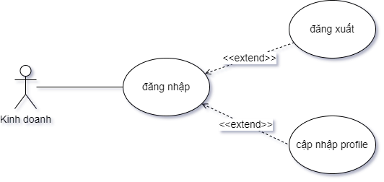

*Hình 2.8 Use case đăng nhập (Nhân viên-kinh doanh)*

***Đặc tả use case Đăng nhập***

|  |  |
| --- | --- |
| Tác nhân | * Kinh doanh. |
| Tổng quan | * Kinh doanh đăng nhập vào trang web |
| Tiền điều kiện | * Kinh doanh đã có tài khoản. |
| Hậu điều kiện | * Kinh doanh đăng nhập thành công. |
| Luồng làm việc | * Kinh doanh chọn vào mục đăng nhập trên trang web. * Hệ thống hiển thị form đăng nhập. * Kinh doanh nhập và xác nhận thông tin đăng nhập. * Hệ thống kiểm tra thông tin đăng nhập có hợp lệ hay không. * Xác nhận thông tin đăng nhập. * Hiển thị thông báo đăng nhập thành công hoặc thất bại. |
| Luồng làm việc rẽ nhánh 1: | * Kinh doanh hủy bỏ không đăng nhập vào hệ thống. * Thông báo hỏi Kinh doanh có muốn thoát khỏi hệ thống không? |
| Luồng làm việc rẽ nhánh 2: | * Kinh doanh chọn chức năng khác. * Hiển thị chức năng khác mà Kinh doanh đã chọn. |
| Luồng làm việc rẽ nhánh 3: | * Kinh doanh điền các thông tin cần thiết. * Chọn chức năng hủy bỏ. * Hệ thống hiển thị lại trạng thái chờ ban đầu của trang chủ |

*Bảng 2.8 Luồng sự kiện chính use case đăng nhập (Nhân viên – kinh doanh)*

1. **Use case quản lý phòng**

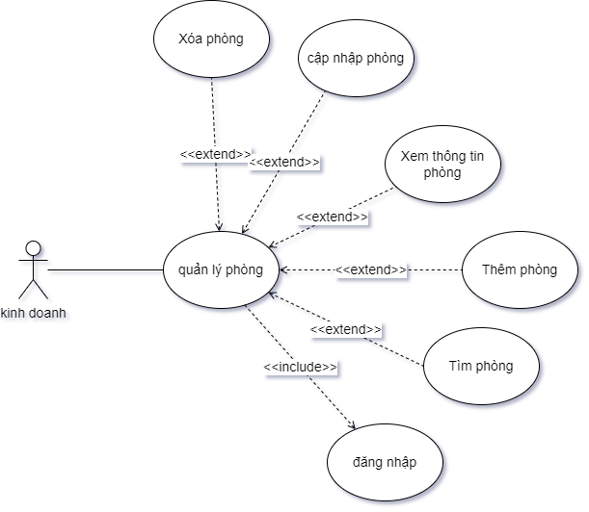

*Hình 2.9 Use case quản lý phòng (Nhân viên-kinh doanh)*

***Đặc tả use case quản lý phòng***

|  |  |
| --- | --- |
| Tác nhân | * Kinh doanh. |
| Tổng quan | * Kinh doanh đăng nhập vào trang web |
| Tiền điều kiện | * Kinh doanh đã có tài khoản. |
| Hậu điều kiện | * Kinh doanh đăng nhập thành công. |
| Luồng làm việc | * Kinh doanh cần phải đăng nhập thành công vào hệ thống. * Sau khi đăng nhập thành công cần chọn quản lý phòng. * Hệ thống sẽ hiển thị nội dung quản lý phòng |
| Luồng làm việc rẽ nhánh 1: | * Tạo phòng |
| Luồng làm việc rẽ nhánh 2: | * Sửa phòng |
| Luồng làm việc rẽ nhánh 3: | * Xóa phòng |
| Luồng làm việc rẽ nhánh 4: | * Tìm kiếm phòng |

*Bảng 2.9 Luồng sự kiện chính use case quản lý phòng (Nhân viên – kinh doanh)*

1. **Use case quản lý khách hàng:**

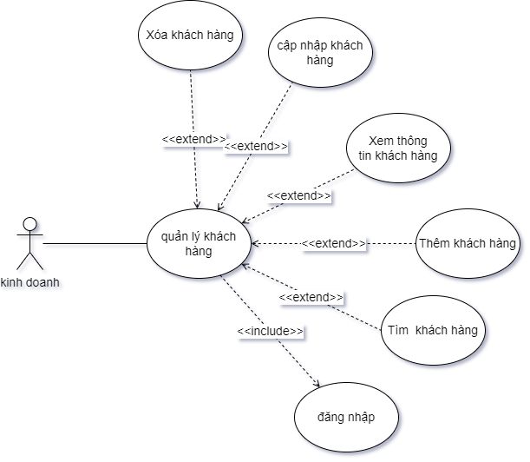

*Hình 2.10 Use case quản lý khách hàng (Nhân viên-kinh doanh)*

***Đặc tả use case quản lý khách hàng***

|  |  |
| --- | --- |
| Tác nhân | * Kinh doanh. |
| Tổng quan | * Kinh doanh đăng nhập vào trang web |
| Tiền điều kiện | * Kinh doanh đã có tài khoản. |
| Hậu điều kiện | * Kinh doanh đăng nhập thành công. |
| Luồng làm việc | * Kinh doanh cần phải đăng nhập thành công vào hệ thống. * Sau khi đăng nhập thành công cần chọn quản lý khách hàng. * Hệ thống sẽ hiển thị nội dung quản lý khách hàng |
| Luồng làm việc rẽ nhánh 1: | * Thêm khách hàng |
| Luồng làm việc rẽ nhánh 2: | * Sửa khách hàng |
| Luồng làm việc rẽ nhánh 3: | * Xóa khách hàng |
| Luồng làm việc rẽ nhánh 4: | * Tìm kiếm khách hàng |

*Bảng 2.10 Luồng sự kiện chính use case quản lý khách hàng (Nhân viên – kinh doanh)*

**2.3.2.4 Use case lễ tân**

**a) Use case quản lý đăng nhập**

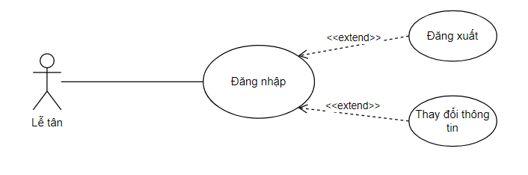

***Hình 2.9 Use case đăng nhập(Lễ tân).***

***Đặc tả use case Đăng nhập***

|  |  |
| --- | --- |
| **Tác nhân** | **· Lễ tân.** |
| **Tổng quan** | **· Lễ tân đăng nhập vào trang web** |
| **Tiền điều kiện** | **· Lễ tân đã có tài khoản.** |
| **Hậu điều kiện** | **· Lễ tân đăng nhập thành công.** |
| **Luồng làm việc** | **· Lễ tân chọn vào mục đăng nhập trên trang web.**  **· Hệ thống hiển thị form đăng nhập.**  **· Lễ tân nhập và xác nhận thông tin đăng nhập.**  **· Hệ thống kiểm tra thông tin đăng nhập có hợp lệ hay không.**  **· Xác nhận thông tin đăng nhập.**  **· Hiển thị thông báo đăng nhập thành công hoặc thất bại.** |
| **Luồng làm việc rẽ nhánh 1:** | **· Lễ tân hủy bỏ không đăng nhập vào hệ thống.**  **· Thông báo hỏi lễ tân có muốn thoát khỏi hệ thống không?** |
| **Luồng làm việc rẽ nhánh 2:** | **· Lễ tân chọn chức năng khác.**  **· Hiển thị chức năng khác mà Lễ tân đã chọn.** |
| **Luồng làm việc rẽ nhánh 3:** | **· Lễ tân điền các thông tin cần thiết.**  **· Chọn chức năng hủy bỏ.**  **· Hệ thống hiển thị lại trạng thái chờ ban đầu của trang chủ** |

**b) Use case quản lý phòng**

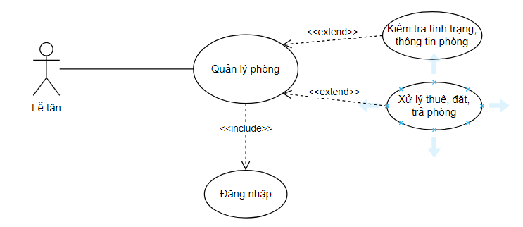

***Hình 2.10 Use case quản lý phòng.***

***Đặc tả use case quản lý phòng***

|  |  |
| --- | --- |
| **Tác nhân** | **· Lễ tân.** |
| **Tổng quan** | **· Lễ tân đăng nhập vào trang web** |
| **Tiền điều kiện** | **· Lễ tân đã có tài khoản.** |
| **Hậu điều kiện** | **· Lễ tân đăng nhập thành công.** |
| **Luồng làm việc** | **· Lễ tân chọn vào mục quản lý phòng trên trang web.**  **· Hệ thống hiển thị form quản lý phòng.**  **· Lễ tân nhập mã phòng và chọn các chức năng:** |
| **Luồng làm việc rẽ nhánh 1:** | **· Thuê, đặt hoặc phòng** |
| **Luồng làm việc rẽ nhánh 2:** | **· Kiểm tra thông tin, tình trạng phòng** |

**c) Use case quản lý hóa đơn**

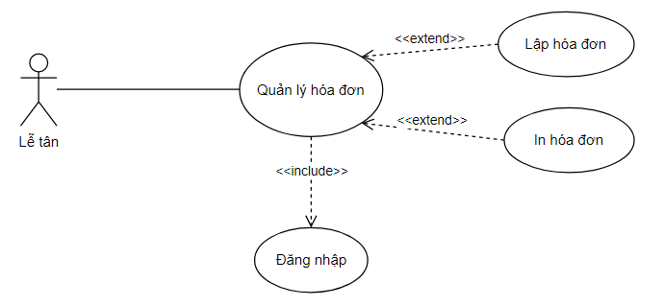

***Hình 2.11 Use case quản lí hóa đơn.***

***Đặc tả use case quản lý hóa đơn***

|  |  |
| --- | --- |
| **Tác nhân** | **· Lễ tân.** |
| **Tổng quan** | **· Lễ tân đăng nhập vào trang web** |
| **Tiền điều kiện** | **· Lễ tân đã có tài khoản.** |
| **Hậu điều kiện** | **· Lễ tân đăng nhập thành công.** |
| **Luồng làm việc** | **· Lễ tân chọn vào mục quản lý hóa đơn trên trang web.**  **· Hệ thống hiển thị form quản lý hóa đơn.**  **· Lễ tân nhập mã phòng và chọn các chức năng:** |
| **Luồng làm việc rẽ nhánh 1:** | **· Lập hóa đơn** |
| **Luồng làm việc rẽ nhánh 2:** | **· In hóa đơn** |

**d) Use case quản lý dịch vụ**

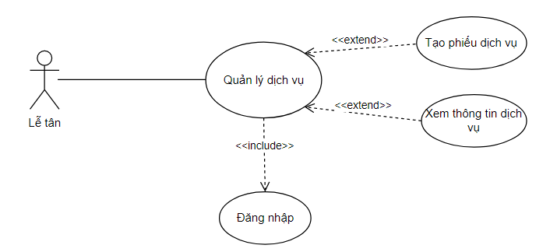

***Hình 2.12 Use case quản lí dịch vụ.***

***Đặc tả use case quản lý dịch vụ.***

|  |  |
| --- | --- |
| **Tác nhân** | **· Lễ tân.** |
| **Tổng quan** | **· Lễ tân đăng nhập vào trang web** |
| **Tiền điều kiện** | **· Lễ tân đã có tài khoản.** |
| **Hậu điều kiện** | **· Lễ tân đăng nhập thành công.** |
| **Luồng làm việc** | **· Lễ tân chọn vào mục quản lý dịch vụ trên trang web.**  **· Hệ thống hiển thị form quản lý dịch vụ.**  **· Lễ tân nhập mã dịch vụ và chọn các chức năng:** |
| **Luồng làm việc rẽ nhánh 1:** | **· Tạo phiếu dịch vụ** |
| **Luồng làm việc rẽ nhánh 2:** | **· Xem thông tin dịch vụ** |

**2.3.2.5 Use case khách hàng**

**a) Use case đăng nhập, đăng kí**

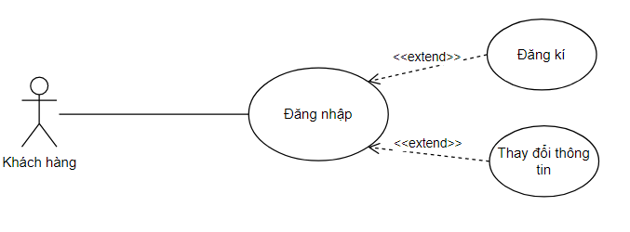

***Hình 2.13 Use case đăng nhập, đăng kí(khách hàng).***

***Đặc tả use case Đăng nhập, đăng kí***

|  |  |
| --- | --- |
| **Tác nhân** | **· Khách hàng** |
| **Tổng quan** | **· Khách hàng đăng nhập vào trang web** |
| **Tiền điều kiện** | **· Khách hàng đã có tài khoản.** |
| **Hậu điều kiện** | **· Khách hàng đăng nhập thành công.** |
| **Luồng làm việc** | **· Khách hàng chọn vào mục đăng nhập trên trang web.**  **· Hệ thống hiển thị form đăng nhập.**  **· Khách hàng nhập và xác nhận thông tin đăng nhập.**  **· Hệ thống kiểm tra thông tin đăng nhập có hợp lệ hay không.**  **· Xác nhận thông tin đăng nhập.**  **· Hiển thị thông báo đăng nhập thành công hoặc thất bại.** |
| **Luồng làm việc rẽ nhánh 1:** | **· Khách hàng chưa có tài khoản đăng nhập của hệ thống.**  **· Chọn đăng kí và nhập thông tin cần thiết.**  **· Hiển thị thông tin tạo tài khoản thành công hoặc thất bại.** |
| **Luồng làm việc rẽ nhánh 2:** | **· Khách hàng chọn chức năng khác.**  **· Hiển thị chức năng khác mà khách hàng đã chọn.** |
| **Luồng làm việc rẽ nhánh 3:** | **· Khách hàng điền các thông tin cần thiết.**  **· Chọn chức năng hủy bỏ.**  **· Hệ thống hiển thị lại trạng thái chờ ban đầu của trang chủ** |

**b) Use case dịch vụ phòng**

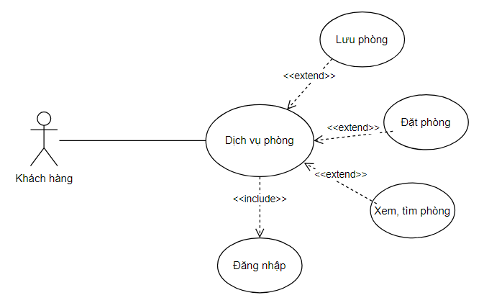

***Hình 2.14 Use case dịch vụ phòng.***

***Đặc tả use case Dịch vụ phòng***

|  |  |
| --- | --- |
| **Tác nhân** | **· Khách hàng** |
| **Tổng quan** | **· Khách hàng đăng nhập vào trang web** |
| **Tiền điều kiện** | **· Khách hàng đã có tài khoản.** |
| **Hậu điều kiện** | **· Khách hàng đăng nhập thành công.** |
| **Luồng làm việc** | **· Khách hàng chọn vào mục dịch vụ phòng trên trang web.**  **· Hệ thống hiển thị form dịch vụ phòng.**  **· Khách hàng nhập thông tin phòng hoặc mã phòng và chọn các chức năng:** |
| **Luồng làm việc rẽ nhánh 1:** | **· Xem, tìm phòng** |
| **Luồng làm việc rẽ nhánh 2:** | **· Đặt phòng** |
| **Luồng làm việc rẽ nhánh 3:** | **· Lưu phòng** |

**c) Use case Dịch vụ thanh toán**

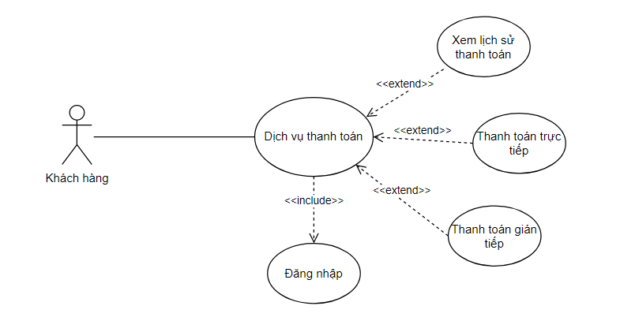

***Hình 2.15 Use case dịch vụ thanh toán.***

***Đặc tả use case Dịch vụ thanh toán***

|  |  |
| --- | --- |
| **Tác nhân** | **· Khách hàng** |
| **Tổng quan** | **· Khách hàng đăng nhập vào trang web** |
| **Tiền điều kiện** | **· Khách hàng đã có tài khoản.** |
| **Hậu điều kiện** | **· Khách hàng đăng nhập thành công.** |
| **Luồng làm việc** | **· Khách hàng chọn vào mục dịch vụ thanh toán trên trang web.**  **· Hệ thống hiển thị form dịch vụ thanh toán.**  **· Khách hàng nhập thông tin phòng hoặc mã phòng và chọn các chức năng :** |
| **Luồng làm việc rẽ nhánh 1:** | **· Xem lịch sử thanh toán.** |
| **Luồng làm việc rẽ nhánh 2:** | **· Thanh toán trực tiếp hoặc gián tiếp.** |

**c) Use case Phản hồi, góp ý.**

**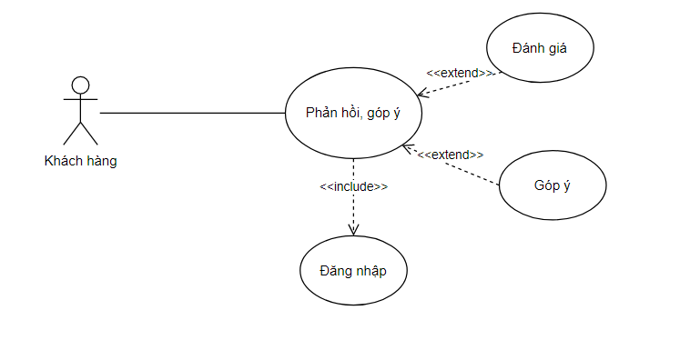  
*Hình 2.16 Use case phản hồi, góp ý.***

***Đặc tả use case phản hồi góp ý.***

|  |  |
| --- | --- |
| **Tác nhân** | **· Khách hàng** |
| **Tổng quan** | **· Khách hàng đăng nhập vào trang web** |
| **Tiền điều kiện** | **· Khách hàng đã có tài khoản.** |
| **Hậu điều kiện** | **· Khách hàng đăng nhập thành công.** |
| **Luồng làm việc** | **· Khách hàng chọn vào mục dịch phản hồi, góp ý trên trang web.**  **· Hệ thống hiển thị form phản hồi, góp ý.**  **· Khách hàng nhập thông tin cần phản hồi :** |
| **Luồng làm việc rẽ nhánh 1:** | **· Góp ý** |
| **Luồng làm việc rẽ nhánh 2:** | **· Đánh giá** |